Пермский филиал федерального государственного автономного образовательного учреждения высшего образования   
«Национальный исследовательский университет   
«Высшая школа экономики - Пермь»   
  
  
  
  
Факультет экономики, менеджмента и бизнес-информатики.   
  
  
  
  
  
Чепоков Елизар Сергеевич

**СЛУЖЕБНЫЙ АППАРАТ ДОКУМЕНТОВ**

Отчет по лабораторной работе

студента образовательной программы «Программная инженерия»   
по направлению подготовки 09.03.04 Программная инженерия 

Руководитель:

преподаватель кафедры

информационных

технологий в бизнесе

___________________

М. С. Сахипова

Пермь, 2018 год

**Оглавление**

**Упражнение 7.1** 7

**1.** **Анализ решаемой информационной задачи** 7

**1.1.** **Описание задачи** 7

**1.2.** **Входные данные** 7

**1.3.** **Выходные данные** 7

**1.4.** **Операции, для достижения результата** 7

**2.** **Приложение** 7

**Упражнение 7.2** 8

**1.** **Анализ решаемой информационной задачи** 8

**1.1.** **Описание задачи** 8

**1.2.** **Входные данные** 8

**1.3.** **Выходные данные** 8

**1.4.** **Операции, для достижения результата** 8

**2.** **Приложение** 8

**Упражнение 7.3** 9

**1.** **Анализ решаемой информационной задачи** 9

**1.1.** **Описание задачи** 9

**1.2.** **Входные данные** 9

**1.3.** **Выходные данные** 9

**1.4.** **Операции, для достижения результата** 9

**2.** **Приложение** 9

**Упражнение 7.6** 10

**1.** **Анализ решаемой информационной задачи** 10

**1.1.** **Описание задачи** 10

**1.2.** **Входные данные** 10

**1.3.** **Выходные данные** 10

**1.4.** **Операции, для достижения результата** 10

**2.** **Приложение** 10

**Упражнение 7.7** 11

**1.** **Анализ решаемой информационной задачи** 11

**1.1.** **Описание задачи** 11

**1.2.** **Входные данные** 11

**1.3.** **Выходные данные** 11

**1.4.** **Операции, для достижения результата** 11

**2.** **Приложение** 11

**Упражнение 7.8** 12

**1.** **Анализ решаемой информационной задачи** 12

**1.1.** **Описание задачи** 12

**1.2.** **Входные данные** 12

**1.3.** **Выходные данные** 12

**1.4.** **Операции, для достижения результата** 12

**2.** **Приложение** 12

**Упражнение 7.9** 13

**1.** **Анализ решаемой информационной задачи** 13

**1.1.** **Описание задачи** 13

**1.2.** **Входные данные** 13

**1.3.** **Выходные данные** 13

**1.4.** **Операции, для достижения результата** 13

**2.** **Приложение** 13

**Упражнение 7.10** 15

**1.** **Анализ решаемой информационной задачи** 15

**1.1.** **Описание задачи** 15

**1.2.** **Входные данные** 15

**1.3.** **Выходные данные** 15

**1.4.** **Операции, для достижения результата** 15

**2.** **Приложение** 15

**Упражнение 7.11** 16

**1.** **Анализ решаемой информационной задачи** 16

**1.1.** **Описание задачи** 16

**1.2.** **Входные данные** 16

**1.3.** **Выходные данные** 16

**1.4.** **Операции, для достижения результата** 16

**2.** **Приложение** 16

**Упражнение 7.12** 17

**1.** **Анализ решаемой информационной задачи** 17

**1.1.** **Описание задачи** 17

**1.2.** **Входные данные** 17

**1.3.** **Выходные данные** 17

**1.4.** **Операции, для достижения результата** 17

**2.** **Приложение** 17

**Упражнение 8.1** 18

**1.** **Анализ решаемой информационной задачи** 18

**1.1.** **Описание задачи** 18

**1.2.** **Входные данные** 18

**1.3.** **Выходные данные** 18

**1.4.** **Операции, для достижения результата** 18

**2.** **Приложение** 18

**Упражнение 8.2** 19

**1.** **Анализ решаемой информационной задачи** 19

**1.1.** **Описание задачи** 19

**1.2.** **Входные данные** 19

**1.3.** **Выходные данные** 19

**1.4.** **Операции, для достижения результата** 19

**2.** **Приложение** 19

**Упражнение 8.3** 20

**1.** **Анализ решаемой информационной задачи** 20

**1.1.** **Описание задачи** 20

**1.2.** **Входные данные** 20

**1.3.** **Выходные данные** 20

**1.4.** **Операции, для достижения результата** 20

**2.** **Приложение** 20

**Упражнение 8.4** 21

**1.** **Анализ решаемой информационной задачи** 21

**1.1.** **Описание задачи** 21

**1.2.** **Входные данные** 21

**1.3.** **Выходные данные** 21

**1.4.** **Операции, для достижения результата** 21

**2.** **Приложение** 21

**Упражнение 8.5** 22

**1.** **Анализ решаемой информационной задачи** 22

**1.1.** **Описание задачи** 22

**1.2.** **Входные данные** 22

**1.3.** **Выходные данные** 22

**1.4.** **Операции, для достижения результата** 22

**2.** **Приложение** 23

**Упражнение 8.6** 24

**1.** **Анализ решаемой информационной задачи** 24

**1.1.** **Описание задачи** 24

**1.2.** **Входные данные** 24

**1.3.** **Выходные данные** 24

**1.4.** **Операции, для достижения результата** 24

**2.** **Приложение** 24

**Упражнение 8.7** 26

**1.** **Анализ решаемой информационной задачи** 26

**1.1.** **Описание задачи** 26

**1.2.** **Входные данные** 26

**1.3.** **Выходные данные** 26

**1.4.** **Операции, для достижения результата** 26

**2.** **Приложение** 26

**Упражнение 8.8** 28

**1.** **Анализ решаемой информационной задачи** 28

**1.1.** **Описание задачи** 28

**1.2.** **Входные данные** 28

**1.3.** **Выходные данные** 28

**1.4.** **Операции, для достижения результата** 28

**2.** **Приложение** 28

**Упражнение 8.9** 30

**1.** **Анализ решаемой информационной задачи** 30

**1.1.** **Описание задачи** 30

**1.2.** **Входные данные** 30

**1.3.** **Выходные данные** 30

**1.4.** **Операции, для достижения результата** 30

**2.** **Приложение** 31

**Упражнение 8.10** 32

**1.** **Анализ решаемой информационной задачи** 32

**1.1.** **Описание задачи** 32

**1.2.** **Входные данные** 32

**1.3.** **Выходные данные** 32

**1.4.** **Операции, для достижения результата** 32

**2.** **Приложение** 32

**Упражнение 8.11** 33

**1.** **Анализ решаемой информационной задачи** 33

**1.1.** **Описание задачи** 33

**1.2.** **Входные данные** 33

**1.3.** **Выходные данные** 33

**1.4.** **Операции, для достижения результата** 33

**2.** **Приложение** 33

# **Упражнение 7.1**

## **Анализ решаемой информационной задачи**

### **Описание задачи:** исследовать средства для ввода названий.

### **Входные данные**

1. Документ Microsoft Word в формате .docx

### **Выходные данные**

1. Документ Microsoft Word с таблицей в формате .docx

### **Операции, для достижения результата**

1. Откройте любой документ, содержащий таблицы или рисунки (например: Водопады планеты).
2. Установите маркер перед таблицей и подайте команду Ссылки, Вставить название. Появится диалоговое окно Название
3. В раскрывающемся списке Подпись выберите название объекта (например: Таблица). Если нужного объекта в списке нет, то нажмите кнопку Создать и в открывшемся диалоговом окне Новое название запишите имя нового объекта.
4. Стиль нумерации объектов выберите в диалоговом окне Нумерация названий, которое открывается кнопкой Нумерация.
5. Самостоятельно создайте надпись для другой таблицы или рисунка. Убедитесь, что номера в постоянной части надписи будут меняться автоматически.
6. Сохраните результаты исследований в отчете.

## **Приложение**

Таблица A. Водопады

|  |  |  |
| --- | --- | --- |
| **Название** | **Страна** | **Высота, м** |
| Анкель (Анхель) | Венесуэлла | 1054 |
| Тугела | Южная Африка | 933 |
| Бельбе | Норвегия | 866 |
| Йосамите | США | 728 |

Таблица B "Студенты"

|  |  |
| --- | --- |
| Список первокурсников | |
| Фамилия Имя | Отчислился/нет |
| Чепоков Е. | Не отчислился |
| Челпанов В. | Не отчислился |
| Прибылев Т. | Не отчислился |
| Мятянин Н. | Отчислился |

# **Упражнение 7.2**

## **Анализ решаемой информационной задачи**

### **Описание задачи**

Исследовать механизм создания перекрестных ссылок.

### **Входные данные**

1. Документ Microsoft Word в формате .docx

### **Выходные данные**

1. Документ Microsoft Word с рисунком в формате .docx

### **Операции, для достижения результата**

1. Откройте хорошо отформатированные документ, содержащий рисунки и таблицы (например: УМП Word 2010).

* Установите перекрестную ссылку на заголовок, выполнив следующие команды:
* Установите маркер на место размещения перекрестной ссылки и введите статические часть ссылки (например, фразу: Если возникли вопросы, то обратитесь к разделу). Маркер установите после статической части.
* Откройте окно Перекрестная ссылка, выбрав на вкладке Ссылки команду Перекрестная ссылка (рис. 7.2).
* В списке Тип ссылки выберите Заголовок. В поле Для какого заголовка появится перечень заголовков, имеющихся в документе. Выберите в этом перечне нужный заголовок (например:. Краткий обзор средств инструментальной ленты). Установить флажок Вставить как гиперссылку.
* В раскрывающемся списке Вставить ссылку на выберите пункт Номер заголовка и нажмите кнопку Вставить. Номер заголовка будет вставлен в ссылку. Выделите этот номер.
* Для перехода по ссылке подведите к этому номеру указатель мыши и, придерживая клавишу Ctrl, щелкните левой кнопкой. Вы окажитесь в разделе 1.2.
* Для обратного возвращения нажмите комбинацию клавиш Shift + F5.

1. Самостоятельно вставьте перекрестные ссылки на рисунок и на абзац.
2. Результаты исследований и выводы по заданию сохраните в отчет

## **Приложение**

Если возникли вопросы, то обратитесь к **Упражнение 7.2**

АБЗАЦ 1



Рисунок 1. Название рисунка

(ссылка на рисунок: Рисунок 1)

Таким образом можно сделать ссылку на картинку, которая, например, находится в приложении, в конце документа, а вот ссылку из картинки на текст сделать не получилось.

# **Упражнение 7.3**

## **Анализ решаемой информационной задачи**

### **Описание задачи**

Исследовать механизм создания закладок, вставив несколько закладок в документ.

### **Входные данные**

1. Документ Microsoft Word в формате .docx

### **Выходные данные**

1. Документ Microsoft Word с закладками в формате .docx

### **Операции, для достижения результата**

1. Откройте диалоговое окно Закладка (команда Вставка, Ссылки, Закладка).
2. Введите имя новой закладки. Имя должно начинаться с буквы и может содержать как буквы, так и цифры. Пробелы в именах закладок не допустимы. Если имя содержит несколько слов, то они записываются без пробелов, начиная каждое слово с прописной буквы.
3. Вставьте в окно еще несколько закладок, нажимая кнопку Добавить.
4. Проверьте возможность навигации по закладкам.

## **Приложение**

В документ было добавлено 24 закладки: 1 по заданию остальные для каждой главы. Так как в имени закладки нельзя использовать знаки (.,?!) заменил знаки символом x.

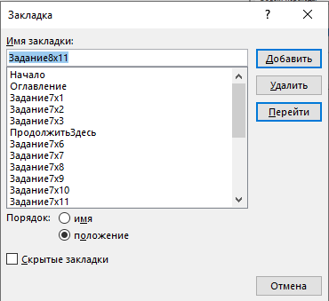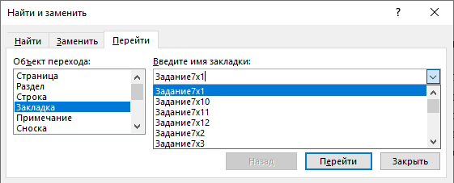

# **Упражнение 7.6**

## **Анализ решаемой информационной задачи**

### **Описание задачи**

Исследовать технологию вставки обычных и концевых сносок.

### **Входные данные**

1. Документ Microsoft Word в формате .docx

### **Выходные данные**

1. Документ Microsoft Word со сносками в формате .docx

### **Операции, для достижения результата**

1. Откройте любой документ и установите курсор в том месте, где предполагается поместить знак сноски.
2. Подайте команду Ссылки, Сноски, Вставить сноску. В тексте появится знак сноски, а в нижней части страницы откроется техническая область для записи примечания.
3. Введите текст примечания.

## **Приложение**

Что такое сноска?[1]

Что такое концевая сноска?[2]

# **Упражнение 7.7**

## **Анализ решаемой информационной задачи**

### **Описание задачи**

Исследовать средства ручной маркировки указателя.

### **Входные данные**

1. Документ Microsoft Word в формате .docx

### **Выходные данные**

1. Документ Microsoft Word с маркерами, в формате .docx

### **Операции, для достижения результата**

1. Откройте документ. Выберите и выделите ключевое слово или словосочетание, на которое следует создать ссылку в указателе.
2. В группе Предметный указатель на вкладке Ссылки нажмите кнопку Пометить элемент – откроется диалоговое окно Определение элемента указателя
3. Введите содержание элемента указателя в поле Основной. По умолчанию сюда подставляется текст, выделенный в документе. Если необходимо, отредактируйте его – термин должен быть представлен в именительном падеже единственного числа.
4. В поле Дополнительный укажите дополнительную характеристику элемента. В предметном указателе она образует вложенный подпункт.
5. Нажмите кнопку Пометить. Выделенный термин будет помечен специальным кодом.

## **Приложение**

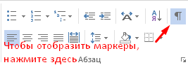УМП Word 2010

УМП Excel 2010-2016

Термин

Сноска

Концевая сноска

Программирование

КППП

10 элементов

Текущая страница

# **Упражнение 7.8**

## **Анализ решаемой информационной задачи**

### **Описание задачи**

Исследовать средства автоматической маркировки элементов указателя.

### **Входные данные**

1. Документ Microsoft Word в формате .docx

### **Выходные данные**

1. Документ Microsoft Word с маркерами, в формате .docx

### **Операции, для достижения результата**

1. Откройте новый пустой документ и для большого документа, в котором планируется поместить тематический словарь создайте таблицу терминов. Помимо терминов, добавьте 10 строк со своими терминами. Сохраните документ в отчете под именем Словарь указателя и закройте его.
2. Откройте большой документ, в который планируется поместить предметный указатель и установите курсор в конец документа.
3. Откройте диалоговое окно Указатель, выбрав на вкладке Ссылки команду Предметный указатель. На вкладке Указатель этого окна нажмите кнопку Автопометка.
4. В открывшемся диалоговом окне Открытие словаря указателя в нижнем раскрывающемся списке выберите пункт Все файлы, выделите файл словаря и нажмите кнопку Открыть.

## **Приложение**

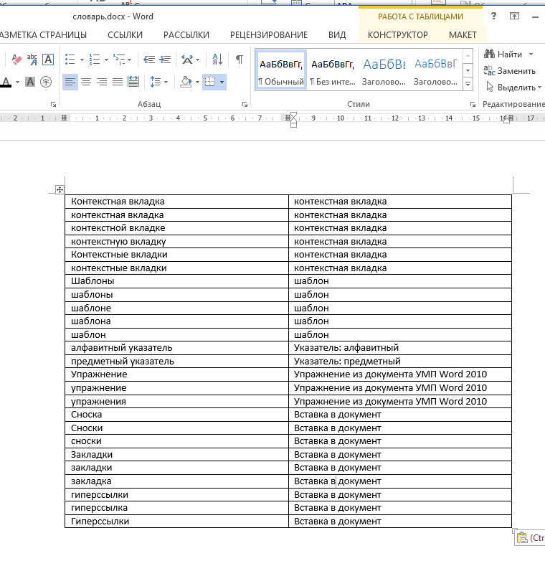Словарь был добавлен к данному документу, замечу что после добавления словаря, можно удалить документ со словарем, что никак не повлияет на «больший» документ

# **Упражнение 7.9**

## **Анализ решаемой информационной задачи**

### **Описание задачи**

Исследовать вставку предметного указателя в документ.

### **Входные данные**

1. Документ Microsoft Word в формате .docx

### **Выходные данные**

1. Документ Microsoft Word с предметным указателем, в формате .docx

### **Операции, для достижения результата**

1. Установите курсор в то место документа, куда необходимо вставить предметный указатель.
2. Откройте диалоговое окно Указатель (команда: Ссылка, Предметный указатель).
3. В списке Форматы выберите способ оформления элементов указателя. Если необходимо оформить элементы указателя определенным стилем, выберите в этом раскрывающемся списке пункт Из шаблона. Для выбора и настройки стиля оформления элементов указателя служит кнопка Изменить.
4. Настройте вид предметного указателя с использованием всех элементов вкладки Указатель. Контролируйте вид настраиваемого указателя с помощью панели Образец печатного документа.
5. По завершении настройки нажмите кнопку ОК.
6. Полученный предметный указатель сохраните в отчете. Сформулируйте выводы по пункту 6.2.1 и запишите их в отчет.

## **Приложение**

M

Microsoft Excel

2013 **10**

Microsoft Word

2010 **10**

В

Вставка в документ 8, 9, 10

К

Компьютерный практикум по прикладным пакетам ***10***

П

процесс создания программ

разработка программного обеспечения **10**

Р

Располагается в конце всего документа **10**

Располагается на той же странице где и ссылка на сноску **10**

С

слово или словосочетание, являющееся названием некоторого понятия какой-нибудь области науки, техники, искусствам и других **10**

Столько раз нужно повторить данную процедуру в документе

по заданию 7.7 УМП Word 2010 ***10***

страница 10

(11) ***10***

У

Упражнение из документа УМП Word 2010 2, 3, 4, 5, 6, 7, 8, 9, 10, 11, 12, 14, 15, 16, 17, 18, 19, 20, 21, 22, 23, 24, 25, 26, 27

Вывод:

Предметный указатель объединяет все ссылки и сноски в документе, где бы эти сноски не находились и помещает списком. Данный список можно редактировать, настраивая шрифт, стиль, кегель и табуляцию что сильно экономит время, для проецирования и представления одним тестом всех сносок.

# **Упражнение 7.10**

## **Анализ решаемой информационной задачи**

### **Описание задачи**

Исследовать механизм создания оглавления.

### **Входные данные**

1. Документ Microsoft Word в формате .docx

### **Выходные данные**

1. Документ Microsoft Word в формате .docx с оглавлением документа.

### **Операции, для достижения результата**

1. Установите курсор в то место документа, куда надо вставить оглавление.
2. Откройте коллекцию шаблонов оглавлений, нажав на вкладке Ссылки кнопку Оглавление. В списке коллекции шаблонов выберите команду Оглавление.
3. Она открывает диалоговое окно Оглавление. С помощью счетчика Уровни выберите заголовки, которые необходимо включить в оглавление. Оглавление будет содержать только заголовки указанного уровня и более высоких уровней.
4. В раскрывающемся списке Форматы выберите один из стандартных способов форматирования пунктов оглавления.
5. Если необходимо оформить пункты оглавления определенным стилем, выберите в списке Форматы пункт Из шаблона. Для выбора и настройки стиля оформления пунктов оглавления служит кнопка Изменить.
6. В раскрывающемся списке Заполнитель выберите способ заполнения пробелов между текстом пункта оглавления и номером страницы.
7. Проконтролируйте вид оглавления с помощью панели Образец печатного документа и нажмите кнопку ОК.
8. Сохраните оглавление в отчете.

## **Приложение**

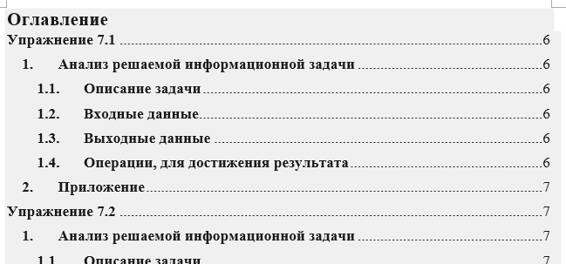Оглавление было добавлено на 2 странице данного документа.

# **Упражнение 7.11**

## **Анализ решаемой информационной задачи**

### **Описание задачи**

Исследовать средства автоматического создания перечня объектов.

### **Входные данные**

1. Документ Microsoft Word в формате .docx

### **Выходные данные**

1. Документ Microsoft Word в формате .docx со списком иллюстраций и таблиц.

### **Операции, для достижения результата**

1. Откройте документ, в который планируется поместить перечень объектов и установите курсор в конец документа.
2. Откройте диалоговое окно Список иллюстраций, подав команду Ссылки, Названия, Список иллюстраций.
3. В раскрывающемся списке Название выберите категорию объектов, подлежащих внесению в список.
4. В раскрывающемся списке Форматы выберите способ оформления перечня.
5. Если необходимо оформить элементы перечня определенным стилем, выберите в списке Формат пункт Изменить и в диалоговом окне Стиль проведите соответствующие настройки.
6. Нажмите кнопку ОК для вставки перечня объектов в документ. Сохраните перечень в своем отчете.
7. Самостоятельно создайте перечень таблиц и сохраните его в отчете.
8. Сформулируйте и запишите в отчет выводы по разделу 7.2.3.

## **Приложение**

**Элементы списка иллюстраций не найдены.**

Таблица A "Водопады" 7

Таблица B "Студенты" 7

Список иллюстраций предоставляет быстрый и удобный доступ ко всем иллюстрациям, таблицам и другим объектам в документе с указанием номеров страниц. Такой вариант вставки всех объектов типа «иллюстрации» значительно сокращает время и силы для создания документа.

# **Упражнение 7.12**

## **Анализ решаемой информационной задачи**

### **Описание задачи**

Исследовать механизм создания библиографических карточек.

### **Входные данные**

1. Документ Microsoft Word в формате .docx

### **Выходные данные**

1. Документ Microsoft Word с библиографическим списком в формате .docx

### **Операции, для достижения результата**

1. На вкладке Ссылка в группе Ссылки и списки литературы нажмите кнопку Вставить ссылку.
2. В открывшемся меню выберите команду Добавить новый источник. Откроется форма для заполнения библиографической карточки – диалоговое окно Создать источник.
3. При заполнении карточки особую роль играет поле Тип источника. В зависимости от характера источника меняется содержание остальных полей. Наиболее распространёнными источниками являются: Книга, Журнальная статья, Отчет, Материалы конференции, Веб-узел и т.п.
4. По умолчанию для сохранения предлагается сокращенный вариант карточки. Для создания полноценного библиографического описания следует установить флажок Показать все поля списка литературы.
5. Заполнив поля, сохраните карточку, нажав кнопку ОК. Сохраненные данные об источнике войдут в главный библиографический список и в текущий библиографический список документа.

## **Приложение**

(Симонович С. В., 2008)

(Симонович С. В., 2011)

# **Упражнение 8.1**

## **Анализ решаемой информационной задачи**

### **Описание задачи**

Исследовать технологию работы с информационными полями.

### **Входные данные**

1. Документ Microsoft Word в формате .docx

### **Выходные данные**

1. Документ Microsoft Word в формате .docx с датой и временем.

### **Операции, для достижения результата**

1. Подайте команду: вкладка Вставка, группа Текст, кнопка Дата и время. Откроется диалоговое окно Дата и время. Исследуйте это окно, выберите нужный формат даты и нажмите кнопку ОК.
2. Аналогичным образом вставьте в документ поле Время (комбинация клавиш Alt + Shift + T).
3. Если щелкнуть по полю правой кнопкой и в контекстном меню выбрать команду Коды/Значения поля, то вместо значения текущей даты и времени в поле отобразится код поля.

## **Приложение**

Поля даты и времени:

23.02.2019 23 февраля 2019 г.

18:03:40

2/23/2019 February 23, 2019

6:03 PM

Вставка «даты и время» служит для демонстрации даты и времени написания/публикации документа. Дата через вставку добавляется обычным образом, без подчеркиваний, а через команду Alt + Shift + D или Alt + Shift + T с подчеркиваниями. Разумно размещать дату под конец написания документа, если требуется.

# **Упражнение 8.2**

## **Анализ решаемой информационной задачи**

### **Описание задачи**

Исследовать средства настройки информационных полей.

### **Входные данные**

1. Документ Microsoft Word в формате .docx

### **Выходные данные**

1. Документ Microsoft Word с объектами различных типов в формате .docx

### **Операции, для достижения результата**

1. Выберите в документе Информационные поля любое поле и в его контекстном меню выберите команду Изменить поле. Исследуйте открывшееся диалоговое окно.
2. Если вам нужно вставить в документ другое информационное поле, то сделать это можно в два этапа: сначала создать прототип информационного поля (пустое поле), а затем прототип преобразовать в поле заданного типа:

* Установите курсор в конце текущего документа. На Панели быстрого доступа нажмите кнопку Добавить прототип поля (Ctrl +F9). Появится пустое поле, обозначенное фигурными скобками.
* Откройте в пустом поле контекстное меню и выберите команду Изменить поле.
* Выберите нужный тип и нужный формат поля. Для предварительного просмотра и редактирования кода поля нажмите кнопку Коды поля.

1. Самостоятельно введите в документ информационные поля различных категорий и форматов.

## **Приложение**

10.03.2019 18:03:40

текст

С помощью команды Ctrl +F9 и последующего изменения поля, можно добавить любой объект в документ, например, ссылку, перекрестную ссылку, сноску дату или время и другие.

# **Упражнение 8.3**

## **Анализ решаемой информационной задачи**

### **Описание задачи**

Исследовать технологию разработки электронного бланка.

### **Входные данные**

1. Документ Microsoft Word в формате .docx

### **Выходные данные**

1. Документ Microsoft Word с бланком в формате .docx

### **Операции, для достижения результата**

1. Откройте новый документ и введите в него постоянные элементы.
2. Установите курсор на место первого переменного элемента и замените его прототипом поля (Ctrl +F9).
3. Щелкните правой кнопкой на прототипе поля и в контекстном меню выберите пункт Изменить поле. В открывшемся диалоговом окне Поле в списке информационных полей выберите поле заполнения Fill-in. Заполните свойство поля Приглашение. Здесь следует дать указания пользователю, который будет заполнять бланк. Рекомендуется задать параметры поля Ответ по умолчанию. Выставьте этот флажок и велите текст, который будет воспроизводиться, пока поле не заполнено. Закройте окно Поле, нажав кнопку ОК.

## **Приложение**

Введите имя оцениваемого:

Введите группу оцениваемого (например: ПИ-18-2):

Введите оценку оцениваемому:

**АКТ СДАЧИ РАБОТ № 5432/09**

**К договору об оказании услуг № 5432 от 23.02.2019**

Мы, нижеподписавшиеся, , предприятия «» и гражданин

**Чепоков Елизар Сергеевич**

Составили настоящий акт в том, что……

# **Упражнение 8.4**

## **Анализ решаемой информационной задачи**

### **Описание задачи**

Исследовать технологию создания в акте полей со списком.

### **Входные данные**

1. Документ Microsoft Word в формате .docx

### **Выходные данные**

1. Документ Microsoft Word с бланком в формате .docx

### **Операции, для достижения результата**

1. Откройте электронный бланк.
2. Используя технологию добавления команд на Панель быстрого доступа с помощью диалогового окна Параметры Word, из списка Команды не на ленте вставьте на Панель быстрого доступа команды Добавить поле формы и Заблокировать.
3. В электронном бланке удалите фамилию имя и отчество сотрудника предприятия (Иванов Иван Иванович) и в освободившееся место поставьте поле со списком: на Панели быстрого доступа нажмите команду Добавить поле формы.
4. В открывшемся диалоговом окне выберите переключатель Тип со списком и нажмите кнопку Параметры.
5. Используя диалоговое окно Параметры поля со списком, создайте список из трех сотрудников и нажмите кнопку ОК.
6. Аналогичным образом вместо слов главный инженер вставьте поле со списком.
7. Используя кнопку Заблокировать на панели быстрого доступа можно в раскрывающемся списке выбирать конкретную строку.

## **Приложение**

**АКТ СДАЧИ РАБОТ № 5432/09**

**К договору об оказании услуг № 5432 от 23.02.2019**

Мы, нижеподписавшиеся, ,  предприятия «» и гражданин

**Чепоков Елизар Сергеевич**

Составили настоящий акт в том, что……

# **Упражнение 8.5**

## **Анализ решаемой информационной задачи**

### **Описание задачи**

Исследовать технологию создания и использования полей запроса.

### **Входные данные**

1. Документ Microsoft Word в формате .docx

### **Выходные данные**

1. Документ Microsoft Word с полями запроса в формате .docx

### **Операции, для достижения результата**

1. Откройте новый документ и введите в него текст.
2. Вставьте в текст необходимые закладки:

* Установите курсор на место расположения первой закладки и вставьте туда пустое поле комбинацией клавиш Ctrl + F9. Внутрь фигурных скобок вставьте имя первой закладки {ВремяВстречи}.
* Аналогичным образом вставьте в письмо остальные закладки.

1. С каждой закладкой, вставленной в документ, свяжите поле запроса {Ask}. Место вставки поля запроса должно находиться выше по тексту, чем место расположения соответствующей ему закладке, например, в вершине документа. В обычном режиме просмотра документа эти поля невидимы и внешнего вида документа не искажают. Вставка полей производится следующим образом:

* Установите курсор в место расположения первого поля и вставьте пустое поле {Ctrl + F9}.
* Откройте для этого поля контекстное меню и выберите в нем команду Изменить поле.
* В открывшемся диалоговом окне Поле выберите поле {Ask}.
* В поле Приглашение введите текст запроса, обращенного к пользователю, за-полнеющему бланк, например: Введите дату и время мероприятия.
* В поле Имя закладки запишите ВремяВстречи.
* В группе Параметры поля установите флажок Ответ по умолчанию и запишите текст, который будет выводиться по умолчанию, например: **. **.****г. **ч.**м.
* Аналогичным образом введите другие поля, соответствующие закладкам.
* Сохраните электронный бланк в отчете в качестве шаблона.

## **Приложение**

12.04.2010г. 18ч:00м.22.11.2233ывавввввв

20128.13.1999

1

ул. Студенческая д.38

Студенческая

**Уважаемая Мария Петровна!**

Факультет профессиональной предподготовки ГУ ВШЭ ПФ проводит серию занятий по технологиям создания электронных документов с применением текстового процессора Word 2007. Очередное занятие состоится **12.04.2010г. 18ч:00м.** в аудитории **201** корпус **1**. Корпус **1** находится по адресу **ул. Студенческая д.38**. ближайшая остановка **Студенческая**.

Приглашаем Вас на это занятие. Сообщите, сможете ли Вы присутствовать на ближайшем занятии

**12.04.2010г. 18ч:00м.**

С уважением, декан ФПП

Так как в методичке приведены не актуальные данные пришлось искать метод обхода и альтернативного пути:

1. Добавляем закладку в нужное место через панель Вставка -> Ссылки -> Закладки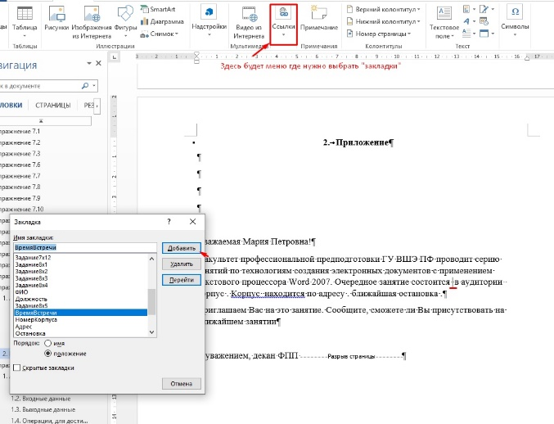
2. После этого создаем и вставляем пустое поле {Ctrl + F9} (выше текста).
   1. Откройте для этого поля контекстное меню и выберите в нем команду Изменить поле.
   2. В открывшемся диалоговом окне Поле выберите поле {Ask}.
   3. 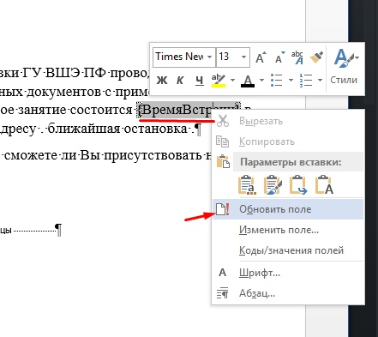В поле Приглашение введите текст запроса, обращенного к пользователю, заполняющему бланк, например: Введите дату и время мероприятия.
   4. В поле Имя закладки запишите ВремяВстречи.   
      (редактируем дальше по желанию)
3. Наконец создаем в том месте где делали закладку ВремяВстречи пустое поле {ctrl+F9} и заполняем пропуск в фигурных скобках наименованием ВремяВстречи
4. После чего обновляем поле

# **Упражнение 8.6**

## **Анализ решаемой информационной задачи**

### **Описание задачи**

Исследовать технологию слияния и создать серию однотипных документов.

### **Входные данные**

1. Документ Microsoft Word в формате .docx

### **Выходные данные**

1. Документ Microsoft Word в формате .docx

### **Операции, для достижения результата**

1. Создайте источник данных.
2. Создайте основной документ, содержащий только текст постоянной части. Переменные части пока оставьте пустыми.
3. Установите курсов в место расположения первого информационного поля (после №). На вкладке Рассылки в группе Составление документа и вставка полей нажмите кнопку Вставить поля слияния. В открывшемся окне выберите поле Номер и нажмите кнопку Вставить.
4. Вставьте в документ остальные поля.
5. Используя команды группы Просмотр результатов, поочередно просмотрите все три справки.
6. Сохраните основной документ.
7. Завершить слияние, раскрыв в группе Завершить список Найти и объединить. Выберите в этом списке команду Изменить отдельные документы. В диалоговом окне Составные новые документы выберите переключатель Все и нажмите кнопку ОК. Полученные в результате документы слияния можно редактировать и сохранять

## **Приложение**

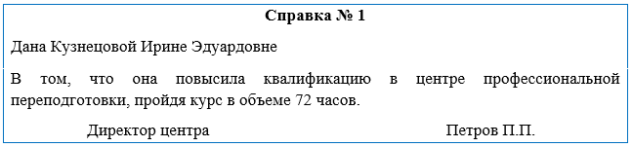

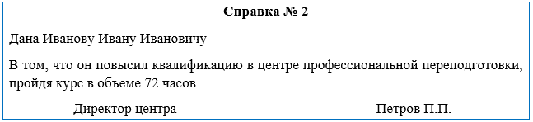

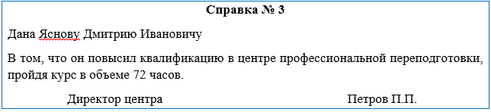

# **Упражнение 8.7**

## **Анализ решаемой информационной задачи**

### **Описание задачи**

Разработать основной документ и источник данных для создания серии поздравительных писем.

### **Входные данные**

1. Документ Microsoft Word в формате .docx

### **Выходные данные**

1. Документ Microsoft Word в формате .docx

### **Операции, для достижения результата**

1. Создайте источник данных.
2. Создайте основной документ, содержащий только текст постоянной части. Переменные части пока оставьте пустыми.
3. Установите курсов в место расположения первого информационного поля (после №). На вкладке Рассылки в группе Составление документа и вставка полей нажмите кнопку Вставить поля слияния. В открывшемся окне выберите поле Номер и нажмите кнопку Вставить.
4. Вставьте в документ остальные поля.
5. Используя команды группы Просмотр результатов, поочередно просмотрите все три справки.
6. Сохраните основной документ.
7. Завершить слияние, раскрыв в группе Завершить список Найти и объединить. Выберите в этом списке команду Изменить отдельные документы. В диалоговом окне Составные новые документы выберите переключатель Все и нажмите кнопку ОК. Полученные в результате документы слияния можно редактировать и сохранять

## **Приложение**

Шаблон для поздравления:

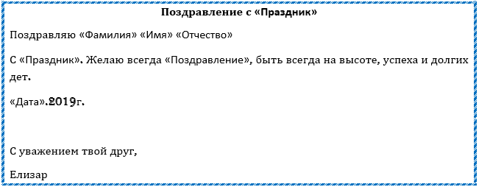

Поздравления:

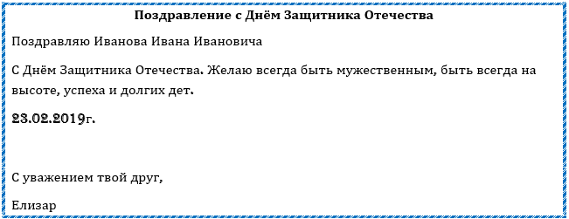

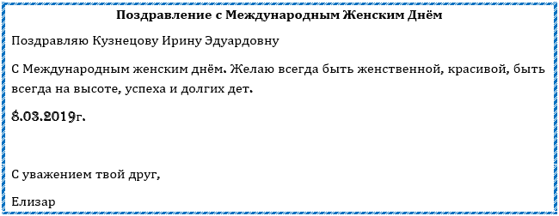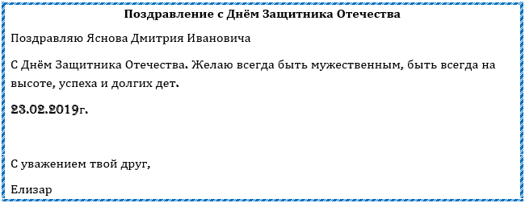

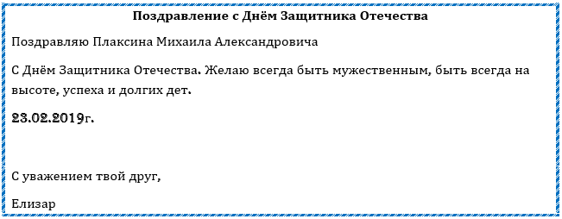

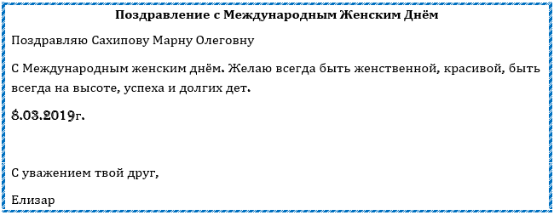

# **Упражнение 8.8**

## **Анализ решаемой информационной задачи**

### **Описание задачи**

Исследовать технологию создания главного и вложенных документов.

### **Входные данные**

1. Документ Microsoft Word в формате .docx
2. Документ Microsoft Word в формате .docx для вставки

### **Выходные данные**

1. Документ Microsoft Word с вложенным файлом в формате .docx

### **Операции, для достижения результата**

1. Откройте документ сложной структуры.
2. Перейдите в режим структуры: вкладка Вид, группа Режим просмотра документа, команда Структура. На инструментальной ленте откроется функциональная вкладка Структура.
3. Ограничите количество отображаемых уровней заголовков. В группе Работа со структурой выберите предельный уровень в раскрывающемся списке Показать уровень, например, Уровень 4.
4. Выделите весь документ, который надо распределить по вложенным документам.
5. Разверните группу Главный документ, нажав кнопку Показать документ, и в этой группе нажмите кнопку Создать.

## **Приложение**

Добавляем закладку в нужное место через панель вставка->ссылки->закладки

После этого создаем и вставляем пустое поле {Ctrl + F9} (выше текста).

1.Откройте для этого поля контекстное меню и выберите в нем команду Изменить поле.

2.В открывшемся диалоговом окне Поле выберите поле {Ask}.

3.В поле Приглашение введите текст запроса, обращенного к пользователю, заполняющему бланк, например: Введите дату и время мероприятия.

4.В поле Имя закладки запишите ВремяВстречи.

(редактируем дальше по желанию)

Наконец создаем в том месте где делали закладку ВремяВстречи пустое поле {ctrl+F9} и заполняем пропуск в фигурных скобках наименованием ВремяВстречи

После чего обновляем поле

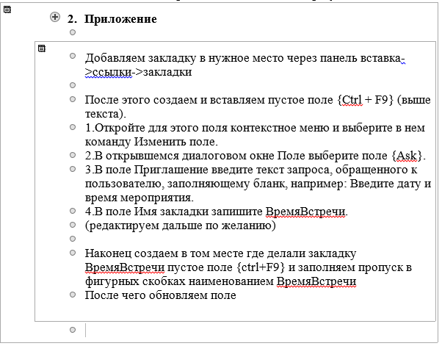

# **Упражнение 8.9**

## **Анализ решаемой информационной задачи**

### **Описание задачи**

Исследовать механизм внесения изменений.

### **Входные данные**

1. Документ Microsoft Word в формате .docx
2. Документ Microsoft Word в формате .docx для вставки

### **Выходные данные**

1. Документ Microsoft Word с вложенным файлом в формате .docx

### **Операции, для достижения результата**

1. Откройте свой главный документ и включите режим регистрации изменений. Для этого необходимо нажать кнопку Исправления в группе Отслеживание.
2. Откройте в главном документе любой вложенный документ в отдельном окне, дважды щелкнув по значку выделения, переведите его в режим регистрации изменений и внесите в него несколько изменений, добавив и удалив различные фрагменты текста. Абзацы, в которые внесены изменения, помечены вертикальными линиями. Сами изменения отформатированы другим цветом.
3. Изменения в документе можно просмотреть в нескольких режимах. Выбор режима осуществляется командой: группа Отслеживание, список Отобразить для проверки. Исследуйте все режимы просмотра.
4. Последовательный просмотр исправлений выполняется с помощью кнопок Далее и Назад в группе Изменения. Кнопка Принять позволяет утвердить текущее выделение и перейти к следующему изменению. Принятые исправления становятся частью исходного документа. Для отмены исправлений используют кнопку Отклонить. С помощью списка Принять можно принять или отклонить сразу все изменения. Сохраните документ с исправлениями в отчете.

## **Приложение**

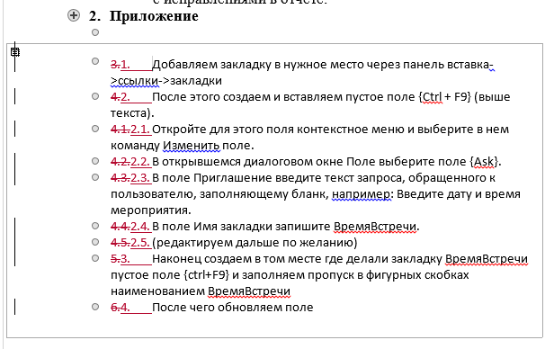

# **Упражнение 8.10**

## **Анализ решаемой информационной задачи**

### **Описание задачи**

Исследовать технологию рецензирования документа.

### **Входные данные**

1. Документ Microsoft Word в формате .docx

### **Выходные данные**

1. Документ Microsoft Word с примечаниями в формате .docx

### **Операции, для достижения результата**

1. Откройте в главном документе любой вложенный документ в режиме редактирования.
2. Добавьте в этот документ несколько примечаний. Для добавления примечания выделите фрагмент текста, к которому оно должно относиться, и нажмите кнопку Создать примечание в группе Примечание. Введите текст примечания в появившуюся область.

## **Приложение**

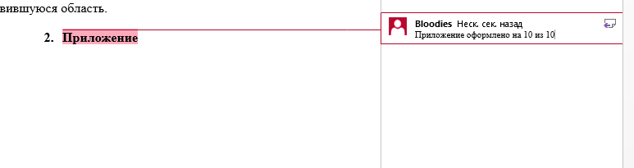

Какой-то текст

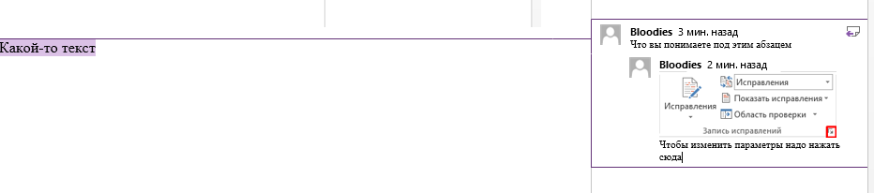

# **Упражнение 8.11**

## **Анализ решаемой информационной задачи**

### **Описание задачи**

Исследовать средства для настройки ограничений форматирования и редактирования.

### **Входные данные**

1. Документ Microsoft Word в формате .docx

### **Выходные данные**

1. Документ Microsoft Word с запретом на редактирование в формате .docx

### **Операции, для достижения результата**

1. На панели Ограничить форматирование установите флажок Ограничить набор раз-решенных стилей.
2. Выберите гиперссылку Настройки. Откроется диалоговое окно Ограничения на форматирование. В этом окне можно установить флажки стилей, которые разрешены для применения.
3. Для настройки ограничений редактирования необходимо в области задач Ограничить форматирование выставить флажок Разрешить только указанный способ редактирования документа и выбрать режим редактирования в списке:

* В режиме Запись исправлений программа фиксирует все, что вносят в документ редакторы и рецензенты.
* В режиме Примечания рецензенты документа имеют право создавать примечания, но им запрещено непосредственно редактировать текст.
* В режиме Ввод данных в поля форм запрещается редактирование документа, кроме ввода данных в электронные формы.
* В режиме Только чтение запрещаются любые изменения документа.

1. Самостоятельно исследуйте флажки в разделе Форматирование в окне Ограничения на форматирование.

## **Приложение**

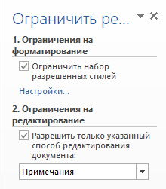

1. Сноска - ссылка вне основного текста на источник информации, использованный при написании статьи, или комментарий. Располагается на той же странице где и ссылка на сноску.
2. Концевая сноска - ссылка вне основного текста на источник информации, использованный при написании статьи, или комментарий. Располагается в конце всего документа.